Для заказа доставки данной работы воспользуйтесь поиском на сайте http://mydisser.com/search.html

МІНІСТЕРСТВО ОСВІТИ І НАУКИ УКРАЇНИ

НАЦІОНАЛЬНИЙ ТЕХНІЧНИЙ УНІВЕРСИТЕТ УКРАЇНИ

«КИЇВСЬКИЙ ПОЛІТЕХНІЧНИЙ ІНСТИТУТ
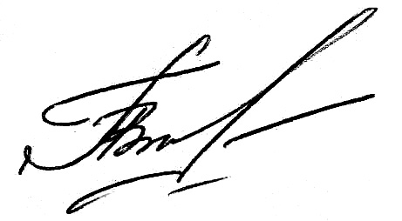

Співак Вікторія Вікторівна

УДК 661.183.44-45

сорбція полютантів різного генезису природними та модифікованими
сапонітовими глинами

05.17.21 – Технологія водоочищення

АВТОРЕФЕРАТ
дисертації на здобуття наукового ступеня
кандидата технічних наук

Київ 2013

Дисертацією є рукопис.

Робота виконана на кафедрі технології неорганічних речовин та загальної хімічної технології Національного технічного університету України «Київський політехнічний інститут», Міністерства освіти і науки України.

Науковий керівник: доктор технічних наук, професор, заслужений діяч науки і техніки України Астрелін Ігор Михайлович, Національний технічний університет України “Київський політехнічний інститут”, декан хіміко-технологічного факультету

Офіційні опоненти: доктор технічних наук, професор
Запольський Анатолій Кирилович,
Житомирський національний агроекологічний університет Мінагрополітики та продовольства України,
професор кафедри моніторингу навколишнього природного середовища

кандидат технічних наук, с.н.с
Кавіцька Аліна Олексіївна,
Iнститут колоїдної хімії та хiмiї води
iм. А. В. Думанського НАН України,
с.н.с. відділу хімії, фізики та біології води

Захист відбудеться “24” квітня 2013 р. о 16³⁰ год. на засіданні спеціалізованої вченої ради Д 26.002.13 при Національному технічному університеті України "Київський політехнічний інститут", за адресою: 03056, Київ 56, пр. Перемоги, 37, корпус № 4, велика хімічна аудиторія.

З дисертацією можна ознайомитись у бібліотеці Національного технічного університету України "Київський політехнічний інститут".

Автореферат розісланий “ ” березня 2013р.

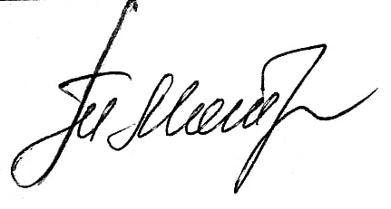
Вчений секретар
спеціалізованої вченої ради
кандидат технічних наук, доцент Т.І. Мотронюк

ЗАГАЛЬНА ХАРАКТЕРИСТИКА РОБОТИ

Актуальність теми. Прогресуюче виснаження природних ресурсів внаслідок господарської діяльності людини та усвідомлення загрози глобальної екологічної кризи в результаті постійно зростаючого антропогенного тиску на екосистеми сприяли теоретичним розробкам та переходу до практичного впровадження моделей сталого розвитку в різних країнах світу. В умовах формування сталого суспільства концепція мінімізації шкідливого техногенного впливу на гідро-, біо- та атмосферу є однією з найактуальніших. Очищення забруднених промислових стічних вод, яке забезпечить їх повторне використання в замкнених технологічних циклах або безпечний скид до природних водойм, – одна з умов екологічного благополуччя планети.
До найпоширеніших небезпечних полютантів, які мають специфічні токсичні властивості, належать стійкі забруднювачі з кумулятивною дією. Вони здатні у водних розчинах утворювати синергетичні суміші (важкі метали, органічні барвники, фенольні сполуки тощо). На сьогодні розроблені різноманітні методи вилучення згадуваних забруднювачів із водних систем, які відрізняються між собою за ефективністю, вартістю, складністю апаратурного оформлення та способом реалізації тощо. Багато з них орієнтуються на використання закордонних сорбентів, або потребують імпортування сировини для виготовлення останніх. Однак, враховуючи економічну ситуацію в Україні, концепція імпортозаміщення сировини в різних галузях промисловості є вкрай актуальною. Тому дослідження вітчизняної мінеральної сировинної бази та створення технологій її ефективного використання, зокрема у виготовленні сорбентів для галузі водопідготовки та водоочищення є актуальною. Створення ефективної системи об’єктивних критеріїв для визначення раціональних параметрів реалізації процесу очищення промислових стоків від полютантів різного генезису з використанням сапонітових сорбентів дасть змогу зменшити економічні витрати зі збереженням високої технологічної ефективності методу.
Зв'язок роботи з науковими програмами, планами, темами. Роботу виконано на кафедрі технології неорганічних речовин та загальної хімічної технології Національного технічного університету України «Київський політехнічний інститут» у відповідності до Державних Програм України, що стосуються охорони навколишнього природного середовища (Закон Украни „Про пріоритетні напрями розвитку науки і техніки” №2623-ІІІ від 11.07.2001р. і №2519-VIвід 09.09.2010р.) в рамках державних науково-дослідних тем Міністерства освіти і науки України №2032-п «Фізико-хімічні закономірності комплексної обробки і кондиціювання забрудненої води і утилізації відходів водоочищення» (01.01.2007 – 31.12.2009 рр., № державної реєстрації 0107U002381, КВНТД І.2 15.17.21, УДК 6.61.632:658.691 ), № 2815ф «Розробка фундаментальних основ видалення важких металів з водних систем за допомогою полімерних реагентів комплексної дії» (01.01.2005 – 31.12.2008 рр., № державної реєстрації 0105U000998, КВНТД І.1 02.00.13, УДК 6.61.632:658.691:541.127), № 2361-п „Розробка новітньої ресурсозберігаючої технології утилізації токсичних компонентів осадів водоочищення” (01.01.2010-31.12.2011, № державної реєстрації 0110U002210 КВНТД 1.2 15.17.21 УДК 543:628.3:628.543) та державної науково-дослідної теми Міністерства промислової політики України № 1–179–08 «Розробка та впровадження комплексної технології очищення стічних вод текстильних виробництв з утилізацією складових осадів водоочищення» (01.11.2008 – 31.12.2009 рр., № державної реєстрації 0108U010342).
Мета і завдання дослідження. Метою роботи є розробка наукових засад технології підготовки і застосування ефективних адсорбентів на основі сапонітових глин Ташківського родовища (Хмельницька обл.) для очищення забруднених водних систем від полютантів різного генезису.
Для досягнення поставленої мети необхідно було вирішити наступні завдання:
- провести теоретичні та експериментальні дослідження складу та фізико-хімічних властивостей сапонітового мінералу Ташківського родовища;
- дослідити закономірності зміни складу та властивостей сапоніту в процесах його модифікування;
- визначити кінетичні закономірності й механізми сорбційних та хемосорбційних процесів та провести експериментальні дослідження ефективності адсорбентів на основі природних та модифікованих форм сапоніту при очищенні забруднених природних та технологічних стічних вод;
- розробити технології модифікаційної підготовки йі використання сапоніту при водоочищенні як процесу фізичної та хімічної адсорбції контактним способом;
- запропонувати наукові засади процесів виготовлення і використання адсорбентів на основі сапонітових глин;
- дослідити та обґрунтувати спосіб видалення та утилізації шламу відпрацьованого сапонітового сорбенту;
- провести дослідні випробування, впровадження та техніко-економічну оцінку розроблених технологій.
Об’єкт дослідження – сапонітові глини Ташківського родовища та технологія сорбційного очищення природних та промислових стічних вод від полютантів різного генезису при використанні в якості природного та модифікованого сорбенту вітчизняного сапоніту.
Предмет дослідження – механізми та фізико-хімічні закономірності процесу сорбції полютантів із забруднених водних систем сапонітовим реактантом, технологічні параметри процесу та методи видалення відпрацьованого сорбенту з водної фази з подальшою його утилізацією.
Методи дослідження. Систематизація фізико-хімічних властивостей, кінетики, закономірностей процесів базується на фундаментальних основах технології водоочищення. Дослідження фізико-хімічних властивостей глинистих порід та сорбентів на їх основі, структури, ідентифікації їх хімічного і фазового складу проводили з використанням хімічного аналізу, рентгенофазового аналізу (РФА), диференціального термічного (ДТА) і диференціального термогравіметричного (ДТГ) аналізів, ІЧ-, УФ-спектроскопії, низькотемпературної адсорбції азоту, сорбції бензолу, метанолу, порометрії, полум’яної фотометрії, пікнометрії, кондуктометрії, потенціометрії, титриметрії, растрової (скануючої) електронної мікроскопії, спектральної фотометрії.
Математична обробка вперше одержаних експериментальних даних здійснювалась за допомогою пакетів прикладних програм MathCAD, MathLab, Origin.
Наукова новизна одержаних результатів
При вирішенні поставлених задач було отримано великий масив експериментальних даних, які дали змогу вперше встановити фізико-хімічні властивості та структурні характеристики нового класу магнітокерованих сорбентів (МКС) на основі сапонітових глин Ташківського родовища, які здатні сорбувати субстрати різної природи (сполуки важких металів, феноли, органічні барвники, ліпідну та протеїнову органіку).
Запропоновано методи модифікування природних сапонітових глин, які дають смогу отримувати високоефективний сорбуючий матеріал з дешевої вітчизняної незбагаченої сировини і поєднують в собі можливості регулювання структурно-адсорбційних характеристик сапоніту та надання (прищеплення) останньому магнітних властивостей.
Визначені закономірності зміни складу, фізико-хімічних та адсорбційних властивостей сапоніту в залежності від методу та умов активування (модифікування).
Експериментально визначено та науково обґрунтовано механізми перебігу адсорбції полютантів різного генезису на природних та модифікованих сапонітових глинах, розраховано кінетичні параметри процесу. Вперше доведено можливість отримання на основі сапоніту Ташківського родовища адсорбентів з магнітними властивостями для галузі водоочищення та визначено і науково інтерпретовано оптимальні та раціональні умови проведення сорбційного вилучення сполук важких металів (міді, цинку, нікелю, кобальту, мангану, заліза, хрому), фенолів та органічних барвників (активних яскраво-червоного 5 СХ та яскраво-блакитного КХ) з промислових стічних вод з використанням для вказаних цілей реактанту на основі сапоніту.
Визначено принципову можливість утилізації шламу відпрацьованого сорбенту шляхом його використання для виготовлення грубої кераміки та доведено екологічну безпечність запропонованого методу.
Практичне значення результатів дослідження.
Визначені умови модифікування сапоніту Ташківського родовища для отримання ефективного сорбенту комплексної дії. Розроблені рекомендації щодо проведення адсорбційного очищення водних систем контактним методом з використанням модифікованого сапонітового магнітокерованого сорбенту.
Запропоновані способи переробки технологічних відходів та утилізації відпрацьованих мінеральних адсорбентів.
Технологія пройшла напівпромислове випробування на ТОВ «Діол» (м.Київ), впровадження на ТОВ «Сольвент» (м.Київ) та ТОВ «Інтерфом» (м.Обухів). Відносно просте апаратурне оформлення технології та доступність сировинної бази робить можливим впровадження розробленого методу отримання сорбенту та його подальшого використання для очищення стічних вод на підприємствах не лише хімічного профілю (зокрема, на електрохімічних, паперових, харчових, текстильних виробництвах). Наукові положення, а також результати експериментальних досліджень використано в навчальних курсах «Технологія та обладнання очистки стічних вод» при підготовці на кафедрі ТНР та ЗХТ НТУУ «КПІ» хіміків-технологів за спеціальністю «Хімічні технології неорганічних речовин». Практичні результати роботи захищено 4 патентами України на корисну модель.
Особистий внесок здобувача полягає у постановці цілей та завдань роботи, узагальненні та аналізі інформації літературних джерел, проведенні теоретичних та експериментальних досліджень, обробці та узагальненні результатів досліджень, в тому числі при підготовці публікацій згідно теми роботи. Обговорення результатів дослідження та формулювання висновків проводили спільно з науковим керівником д. т. н. Астреліним І.М.
Апробація результатів дисертації. Основні результати та положення дисертаційної роботи пройшли апробацію на наукових конференціях: І, ІІ, ІІI, IV Міжнародні конференції студентів, аспірантів та молодих вчених з хімії та хімічної технології (Київ, 2008, 2009, 2010, 2012); ХІІ Міжнародна конференція студентів, аспірантів та молодих вчених «Екологія. Людина. Суспільство»(Київ, 2009); ІІ-й Всеукраїнський з’їзд екологів з міжнародною участю (Вінниця, 2009); Международная научно-техническая конференция «Новейшие достижения в области импортозамещения в химической промышленности и производстве строительных материалов» (Минск, 25-27 ноября 2009г.); ХІІІ Міжнародна науково-практична конференції студентів, аспірантів та молодих вчених «Екологія. Людина. Суспільство» (Київ, 19-23 травня 2010 р.); Міжнародна науково-технічна конференції «Сучасні проблеми нано-, енерго- та ресурсозберігаючих і екологічно орієнтованих хімічних технологій» (Харків, 27-28 травня 2010 р.); Третя Всеукраїнська конференція студентів та аспірантів «Хімічні Каразінські читання» (Харків,18-21 квітня 2011 р.); ХІV Міжнародна науково-практична конференція студентів, аспірантів та молодих вчених «Екологія. Людина. Суспільство» (Київ, 18-22 травня 2011 р.); Підсумкова науково-практична конференція в галузі науки «Екологія та екологічна безпека» (Донецьк, 14-15 березня 2012 р.); ХV Міжнародна науково-практична конференція «Екологія. Людина. Суспільство» (Київ, 28-30 вересня 2012 р.); І Міжнародна науково-технічна конференція «Хімічна технологія: наука та виробництво» (Шостка, 7-9 листопада 2012 р.).
Публікації. За матеріалами дисертаційного дослідження було опубліковано 5 статей у фахових виданнях, 18 тез доповідей на Всеукраїнських та міжнародних конференціях, отримано 4 патенти України на корисну модель.
Структура та обсяг роботи. Дисертаційна робота складається з вступу, семи розділів, загальних висновків, списку використаних літературних джерел (102 найменування) і додатків. Роботу викладено на 156 сторінках, які містять 48 рисунків, 16 таблиць і 2 додатки.

ОСНОВНИЙ ЗМІСТ РОБОТИ

У вступі обґрунтовано актуальність теми дисертаційної роботи, сформульовано мету і визначено основні завдання дослідження, представлено наукову новизну, теоретичне значення та практичну цінність отриманих результатів, показано особистий внесок здобувача.
Перший розділ висвітлює сучасний стан проблеми забруднення водних об’єктів продуктами антропогенної діяльності та результати критичного аналізу літературних джерел щодо різноманітних технологій очищення водних систем від широкого спектру полютантів (сполук важких металів, органічних барвників, фенольних речовин). Розглянуто описані в наукових виданнях способи модифікування природних глинистих мінералів та методи регулювання їх фізико-хімічних та структурно-адсорбційних характеристик, обґрунтовано перспективність використання шаруватих силікатів в технології водопідготовки.
На основі проведеного аналізу наукової літератури визначено наукові задачі, вирішення яких дасть змогу досягти поставленої мети роботи.
В другому розділі наведено характеристики об’єктів дослідження та методики фізико-хімічних і ряду прецизійних аналізів вихідної сировини (нативних сапонітових глин Ташківського родовища України) та одержаних зразків модифікованого реактанту, методики проведення досліджень з визначення впливу основних технологічних параметрів на ефективність процесу адсорбційного вилучення субстратів різної природи з водного середовища. Докладно описано розроблену методику хімічного модифікування природного сапоніту з метою використання отриманого матеріалу для сорбційного очищення стічних вод від полютантів різного генезису.
В третьому розділі представлено дані щодо складу вихідної сировини за основними фізико-механічними та фізико-хімічними параметрами, а також доведена принципова можливість її використання для отримання адсорбентів. Зразки сапонітової глини Ташківського родовища отримані методом усереднення проб, взятих безпосередньо з кар’єру. Мінеральна суміш являє собою дрібнодисперсний порошок червонувато-бурого кольору. Основні фізико-хімічні характеристики сапоніту наведені в табл.1. За результатами ситового аналізу встановлено, що середній діаметр частинок складає 0,2-0,6 мм.
Таблиця 1
Фізико-хімічні характеристики нативного сапоніту
Показник | Кількісна характеристика
Колоїдальність | 13,8
Бентонітове число | 20,2
Дійсна густина | 2,65 г/см³
Насипна густина | 1,15 г/см³
Крайовий кут змочування | 11,6
Електрокінетичний потенціал | 0,81 еВ
Показник адсорбції | 56,7 мг/г
Ємність катіонного обміну | 17,7 ммоль-екв/100г
За допомогою комплексного дослідження сапонітової сировини хімічним, рентгенофазовим, термогравіметричним, мікроскопічним методами встановлено її хімічний (табл.2) та мінеральний склад. Основними компонентами представленої мінеральної сировини є кварц, анатаз, кальцит, гематит та глинисті мінерали – триоктоедричний смектит (власне, сапоніт) з включеннями диоктоедричного смектиту (монтморилоніту). Визначено, що природна мінеральна бентаноїдна суміш не містить токсичних та радіоактивних компонентів, а отже є прийнятною для використання в екологічно безпечних технологіях.
Таблиця 2
Хімічний склад сапонітової глини Ташківського родовища (% мас.)
SiO₂ | Al₂O₃ | Fe₂O₃ | MgO | CaO | K₂O | Na₂O | TiO₂
48,2±0,2 | 23,3±0,2 | 12,9±0,4 | 10,8±0,1 | 1,8±0,1 | 0,7±0,05 | 0,07±0,01 | 0,31

Однією із суттєвих переваг сапоніту як шаруватого алюмосилікату з елементарною коміркою, здатною до розширення, є те, що його структурно-адсорбційні характеристики піддаються регулюванню, а поверхня – модифікуванню. В роботі досліджували зразки сапоніту, активованого обробкою мінеральними (сульфатна, хлоридна) та органічними (щавлева) кислотами, концентрацією 5…20 % мас., лугами (гідроксиди літію, натрію, амонію), концентрацією 1…10% мас., з тривалістю контакту «сировина-активатор» від 0,5 до 4 год при нагріванні (343-363 К) в ректорах з перемішуванням та без нього. Отримавши множину зразків сапонітової сировини, видозміненої різними методами, та дослідивши їх з використанням прецизійних методів аналізу, було встановлено природу модифікуючого впливу реагентів-активаторів, а саме:
- швидкість та глибина перебігу кислотного активування залежить від типу вільних компонентів (карбонатних включень, домішок оксидів заліза) глинистої породи, їх кількісного співвідношення, дисперсності та реакційної здатності, а також від сили кислоти; найефективнішим активатором сапонітових глин виявилась хлоридна кислота з високою селективністю щодо Fe₂O₃;
- кислотне розчинення вільних оксидів призводить до збільшення площі питомої поверхні мінералу від 60 до 380 м²/г, проте подальша дія активатору, обумовлена глибшими кристалохімічними перетвореннями, призводить до «розмивання» пор, збільшення їх діаметру з 2,9 до 6,2 нм, а згодом і об’єднання мікропор в мезо- або навіть макропори, що спричинює зменшення площі питомої поверхні до 300-320 м²/г;
- модифікуюча дія кислот на поверхню сапоніту проявляється у зменшенні крайового кута змочування і як наслідок – гідрофільності матеріалу у 5-7 разів, а також у зменшенні електрокінетичного потенціалу в 3-5 разів, а отже і у потоншенні гідратної оболонки на поверхні колоїдної частинки глини та зниженні агрегативної стійкості суспензії; тривале кислотне активування (понад 2 год дії НСІ) спричинює перезарядження поверхні – природний надлишковий негативний заряд змінюється на позитивний;
- вплив кислот проявляється також у заміщенні периферійних катіонів кальцію, магнію, калію в кристалічній гратці сапоніту на більш рухливі йони оксонію, підвищуючи при цьому здатність сапоніту до йонного обміну (ємність катіонного обміну зростає з 17,7 ммоль-екв/100 г до 32,4 мольг-екв/100 г);
- обробка лугами мало впливає на площу питомої поверхні мінералу та розмір пор, проте значно підвищує стійкість його колоїдних систем (ζ-потенціал збільшується до 7 разів (з 0,81 до 5,6 еВ)) при використанні LiOH в порівнянні з нативними зразками);
- температурна обробка мінеральної сапонітової сировини за температури вище 300ºС призводить до втрати гідратної води та переходу обмінних катіонів в октаедричні позиції, внаслідок чого тетраедричні та октаедричні шари зближуються, міжпакетний простір стає менш доступним, знижується мобільність обмінних йонів;
- обробка сапонітової суспензії ультразвуком сприяє збільшенню площі доступної поверхні колоїдних частинок за рахунок зменшення їх розміру (в середньому з 400 до 100-200 нм) та стабілізації суспензії, адже одночасно з диспергуванням проходить сольватація новоутворених часточок, які в подальшому протистоять силам адгезії (згідно Б.В. Дерягіну, сольватні оболонки захищають частинки від злипання завдяки розклинюючому тиску, що виникає між ними).
На основі вище описаних закономірностей обґрунтовано раціональні ппараметри регулювання структурно-адсорбційних характеристик реактанту на основі сапоніту з метою його ефективного використання для очищення забруднених водних систем від полютантів різного генезису.
Четвертий розділ роботи присвячено дослідженню адсорбційної активності природної сапонітової глини (не модифікованої) стосовно сполук важких металів (Cu, Ni, Mn, Co, Cr, Zn, Fe), органічних барвників (основний – метиленовий блакитний; кислотні – активні яскраво-червоний 5 СХ та яскраво блакитний КХ), фенолу. Вибір субстратів був обумовлений апріорною інформацією щодо найпоширеніших та найшкідливіших полютантів промислових стічних вод.
Процес адсорбції досліджували в статичних умовах з використанням модельних розчинів, а в подальшому – реальних промислових стічних вод.
Експерименти, що мали на меті встановлення раціональних значень технологічних параметрів адсорбції, показали:
1) значення рН забрудненого водного середовища для ефективної роботи сапонітового сорбенту знаходиться в досить широкому інтервалі – 6…10;
2) раціональна доза адсорбенту становить (4±1) г/дм³ при вихідній концентрації полютантів (металів, барвників, фенолів сумарно) 100-120 мг/дм³.
Вплив тривалості контакту сорбуючого матеріалу з субстратом демонструють криві на рис.1. Отримані криві свідчать про те, що адсорбція барвників проходить помірно, рівновага встановлюється зі сплином трьох годин контакту, а процес адсорбції важких металів проходить в два етапи – в перші 20…30 хв йони металу займають вільні активні центри на поверхні сапоніту, після чого швидкість процесу помітно знижується і починається адсорбція в порах мінералу, де й має помірний розвиток до встановлення рівноваги процесу сорбції, для чого достатньо ~1-2 годин. Процес сорбції проходить аналогічним чином для всіх досліджуваних металів, хоч і відрізняється за ефективністю, що пояснюється закономірностями адсорбції з розчинів, які вказують на те, що краще сорбуються йони з більшим зарядом (Cr⁺⁶ та Fe⁺³), після чого вступає в дію правило – серед йонів з однаковим зарядом краще сорбуються йони більшого розміру (Zn⁺², Cu⁺², Ni⁺², Co⁺², Mn⁺²), що пояснюється їх слабшою сольватацією (більші йони краще адсорбуються, ніж сольватуються). Оскільки сорбція металів повністю підпорядковується до згаданих вище правил, отже процес є неспецифічним (універсальним) і має фізичний характер.

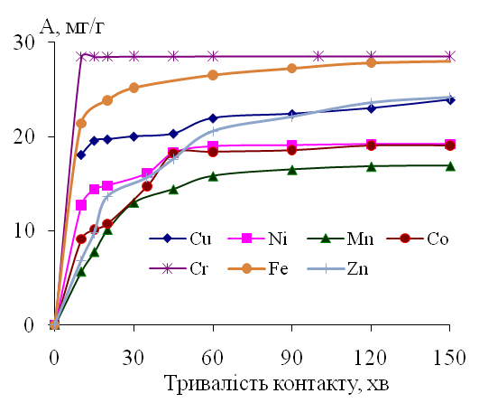 | 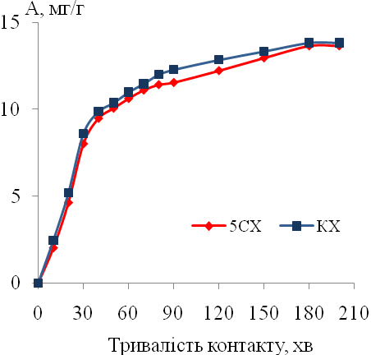
а) | б)
Рисунок 1. Залежність адсорбції важких металів (а) та органічних барвників (б) від тривалості процесу очищення.

Підтвердження припущення щодо природи та механізмів адсорбційних процесів на сапонітовому мінералі, а також щодо структурних характеристик адсорбенту знаходимо у вигляді (формі) ізотерм (рис.2).
Ізотерми (рис.2,а) за класифікацією Брунауера відносяться до першого типу (сприятливого); така форма ізотерми є характерною для мікропористих сорбентів. Рівновага процесу досягається за концентрацій важких металів близько 310…320 мг/дм³, але, орієнтуючись на концентрацію йонів металів у реальних стічних водах (до 120 мг/дм³), було прийнято рішення аналізувати початкову прямолінійну ділянку ізотерм, які за класифікацією Гільса належать до С-класу (постійного розподілення), мають лінійну початкову ділянку (ізотерма Генрі), що вказує на постійне розподілення речовини між розчином і адсорбентом, характерного для мікропористих сорбентів. Адсорбція при високих концентраціях полютантів досягає граничної величини адсорбційної ємності 57 мг/г.
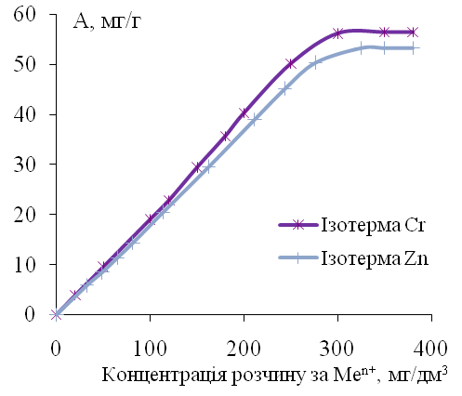 | 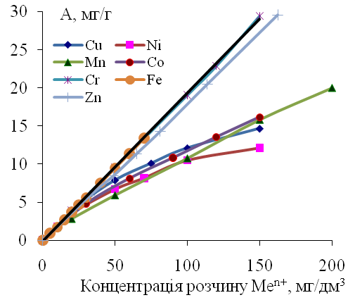
а) | б)
Рисунок 2. Ізотерми адсорбції важких металів сапонітом.

Інтерпретацію експериментальних результатів з метою уточнення механізму адсорбції проводили відносно ізотерм Ленгмюра та Фрейндліха. Для визначення граничного значення питомої адсорбції використовуємо лінійну форму рівняння Ленгмюра, а точніше графічне його зображення. Аналіз коефіцієнтів з рівнянь Фрейндліха та Ленгмюра (табл.2) показує, що величини константи k з логарифмічної форми рівняння Фрейндліха узгоджується з величинами коефіцієнту а_{max} лінійної форми ізотерми Ленгмюра, що свідчить про фізичний характер адсорбції на сапоніті.
Таблиця 2
Константи з рівняння ізотерм Фрейндліха та Ленгмюра
Полютант | Адсорбція за Фрейндліхом | Питома адсорбція за Ленгмюром | R²
Мідь | 0,222 | 0,259 | 0,980
Нікель | 0,185 | 0,232 | 0,964
Манган | 0,227 | 0,396 | 0,938
Кобальт | 0,243 | 0,342 | 0,976
Цинк | 5,962 | * | 0,947
Хром | 2,391 | 1,196 | 0,935
Ферум | 33,06 | * | 0,976

Кут нахилу ізотерм Фрейндліха для цинку та феруму відрізняється від кута нахилу ізотерм решти металів, і це робить неможливим* використання рівняння Ленгмюра для розрахунку значень їх питомої адсорбції на сапоніті та свідчить про відмінність у механізмах перебігу процесу, що пояснюється природною спорідненістю сапоніту до феруму.
Для розрахунку основних кінетичних параметрів (порядку реакції, константи швидкості, енергії активації), а також виявлення області перебігу процесу проведено серію дослідів для визначення залежності ефективності сорбції катіонів цинку та феруму від часу контакту вода-сорбент в модельному розчині в діапазоні температур 293-323 К. Встановлено що, при підвищенні температури до 313 К ефективність адсорбції плавно зростає, після 313 К – різко зменшується. Порядки процесу адсорбції, знайдені графічно, рівні одиниці, константи швидкості мають значення:
для йонів цинку: k₃₀₃ = 6,4279 хв⁻¹, k₃₁₃ = 6,3602 хв⁻¹, k₃₂₃ = 6,4104 хв⁻¹;
для йонів феруму: k₃₀₃ = 8,7777 хв⁻¹, k₃₁₃ = 8,6399 хв⁻¹, k₃₂₃ = 8,6607 хв⁻¹.
Використавши для розрахунків константи швидкостей за температури 313 та 323 К, одержали значення енергій активації процесу сорбції, які дорівнюють: для йонів цинку 660,8 Дж/моль, для йонів феруму 202,1 Дж/моль, що вказує на те, що при підвищених температурах процес фізичної адсорбції супроводжується активованою адсорбцією.
За класифікацією Гільса ізотерми сорбції азобарвників (рис.3,а) природним сапонітом за найбільшою подібністю відносяться до S-типу, з чого робимо висновок, що сила взаємодії між адсорбованими молекулами переважає силу взаємодії між розчиненим барвником і сапонітом, при цьому енергія активації зростає. Тоді молекули розчиненої речовини прагнуть розміститися на поверхні сорбенту у вигляді ланцюгів або кластерів; такому їх положенню сприяє сильна адсорбція розчинника (в даному випадку – води, що є досить логічно з огляду на те, що сапоніт є гідрофільним сорбентом) та характер розчиненої речовини (молекули барвника мають великий розмір та функціональні відгалуження). За класифікацією Брунауера ізотерми адсорбції досліджуваних барвників належать до другого типу (сприятливого) і свідчать про переважну присутність мікропор в структурі сорбенту (адсорбція проходить з утворенням полішару адсорбату на поверхні адсорбенту). Рівняння Фрейндліха задовільно описує ізотерму сорбції азобарвників на сапоніті в досить широкому діапазоні концентрацій, а от рівняння Ленгмюра абсолютно не підходить для цього, що підтверджується як нашими розрахунками, так і формою ізотерми, що, як вказано вище, свідчить про утворення полішару молекул на поверхні мінералу.
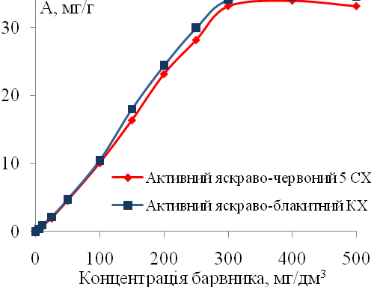 | 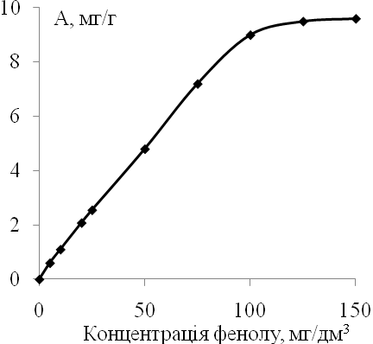
а) | б)
Рисунок 3. Ізотерми сорбції барвників (а) та фенолу (б) природним сапонітом.
Ізотерма адсорбції фенолу за класифікацією Брунауера належить до першого (сприятливого) типу (рис.3,б). Оскільки величина адсорбції незначна, а форма ізотерми свідчить про утворення моношару адсорбату на поверхні сапоніту, робимо висновок, що молекули фенолу адсорбуються переважно на активних центрах мінералу, а отже, припускаємо, що збільшивши число останніх, можна збільшити ефективність адсорбційного вилучення полютанту з водного середовища.
При сорбційному очищенні стічної води, забрудненої важкими металами, ефективність становила від 60 до 95% в залежності від металу, присутнього у водному середовищі. При дозі сапонітового сорбенту 3 г/дм³ ступінь очищення стічної води, яка містила до 100 мг/дм³ йонів металу, склав сумарно 83%. При видаленні кислотних барвників (активних яскраво-блакитного КХ та яскраво-червоного 5СХ) з модельних розчинів, де їх концентрація складала 100 мг/дм³, ефективність очищення досягала 65…70%. Фенольні сполуки адсорбуються на природному сапоніті з меншою ефективністю – не більше 9 мг фенолу на 1г глини. Отже, найкращі результати природний сапонітовий мінерал показав при очищенні водних середовищ від важких металів. Адсорбція даного класу полютантів повністю підпорядковується правилам фізичної адсорбції.
За формою ізотерм та кінетичними розрахунками встановлено механізм процесу адсорбції важких металів на сапоніті, а саме фізичної моношарової сорбції. Розраховані константи з рівнянь ізотерм Фрейндліха та Ленгмюра підтвердили дане припущення.
Хоч сапоніт і проявив деяку сорбційну здатність до видалення органічних речовин, а саме барвників та фенолу, (нижчу в порівнянні з важкими металами), було прийнято рішення активувати природний сапоніт фізико-хімічними методами та модифікувати його поверхню.
У п’ятому розділі проведено дослідження ефективності сорбції важких металів на кислотноактивованому (КА) сапоніті за аналогічною методикою та в тій же послідовності технологічних операцій, що й для природного мінералу. Проте за результатами експериментів було визначено, що сорбційна здатність сапоніту після кислотної активації значно знижується, приблизно вдвічі. Також зафіксовано, що після здійснення сорбції рН водного середовища значно знижується (приблизно з 7 до 4…3,5), що не спостерігалось у випадку з природною глиною. Це свідчить про перехід в розчин йонів Н⁺ з поверхні сапоніту. Отже, можна стверджувати, що механізм сорбції змінюється з фізичного мономолекулярного на йоннообмінний. Це й призводить до значного зниження ефективності очищення як наслідку того, що йони металу у вказаному випадку не просто насичують поверхню мінералу, а конкурують за активні центри з йонами Н⁺ , які їх зайняли під час кислотної активації.
За результатами ж нейтралізації утворених на поверхні сапоніту йонів Н⁺, здатних до катіонного обміну, сорбційна ємність мінералу відновлюється (рис.4). Проте почергове застосування кислотного та основного активаторів (КОА) продукує адсорбент, котрий має високу питому поверхню (180-250 м²/г), розвинену систему пор, сорбційні властивості, зрівнені з нативними зразками, але не містить домішок, вільних оксидних сполук металів, карбонатів тощо, що робить можливим його використання в процесах водопідготовки в харчовій та фармацевтичній промисловості.
Застосування такого сорбенту в суто екологічних цілях, а саме для очистки стічних вод, є економічно нераціональ-ним, так як матеріальні та енергетичні витрати не очіку-ється компенсувати за рахунок збільшення ефективності роботи адсорбенту. Отже, для вилучення важких металів зі стічних вод за запропонованим методом най-кращим сорбентом є природний сапоніт.

1 – Сu; 2 – Ni; 3 – Co.
Рисунок 4. Зміна ефективності очищення забруднених водних систем від металів сапонітом внаслідок активування.
Позитивний результат був отриманий для вилучення органічних полютантів при використанні активованого хлоридною кислотою сапоніту, суспензія якого перед введенням до забрудненого органічними полютантами водного середовища диспергувалась ультразвуковим (УЗ) випромінюванням на частоті 44 кГц. При цьому форма ізотерми адсорбції (див. рис.3,а) залишилась без суттєвих змін, тобто зростала ефективність адсорбційного вилучення барвника без зміни механізму сорбції (рис.5,а).

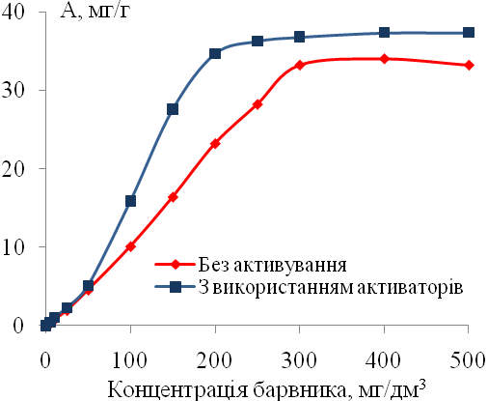 | 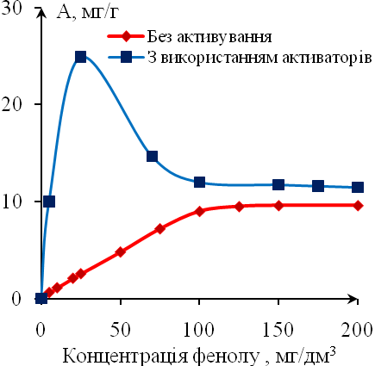
а) | б)
Рисунок 5. Ізотерми сорбції барвників (а) та фенолу (б) на активованому сапоніті.

З огляду на те, як впливає кислотне активування на структуру та властивості сапоніту, такий розвиток подій є досить логічним. Адже молекули досліджуваних азобарвників є досить великими та розгалуженими, містять функціональні сульфогрупи, тому збільшення середнього діаметру пор сорбенту з 2,9 до 6 нм, площі питомої поверхні до 380 м²/г (під впливом кислотного реагенту) та доступності цієї поверхні (за рахунок УЗ-диспергації) сприяло підвищенню ефективності процесу очищення водної системи.
Внаслідок кислотного активування сапоніту та ультразвукового диспергування його пульпи форма ізотерми адсорбції фенолу (рис.5,б) дещо видозмінюється в порівнянні з ізотермою сорбції на природному мінералі. Аномально високу адсорбцію фенолу саме з низькоконцентрованого розчину можна пояснити превалюючими силами електростатичного притягування між поверхнею сорбенту та молекулами фенолу над силами відштовхування органічних молекул між собою.
Підвищити ефективність сорбційного очищення забруднених стічних вод від кислотних барвників доцільно, використовуючи КА-сапоніт, який характеризується розвиненішою (60 м²/г до активування, 380 м²/г – внаслідок кислотної обробки) питомою поверхнею та більшим середнім діаметром пор в порівнянні з нативними зразками. Такий спосіб активування усуває просторову перепону при контакті великих розгалужених молекул барвника з поверхнею сорбента, а також збільшує число активних центрів на поверхні останнього, здатних до взаємодії (обміну) з функціональними сульфогрупами молекул полютанту. Внаслідок комплексного застосування кислотної обробки та ультразвукового диспергування пульпи сапонітового сорбенту ефективність очищення СВ при початковій концентрації барвника 25 мг/дм³ досягла 88%, що майже на 20% більше в порівнянні з нативним зразком.

В шостому розділі дисертації досліджено можливість отримання магнітокерованого сорбенту (МКС) на основі сапонітової глини Ташківського родовища для спрощення процесу відокремлення шламу відпрацьованого сорбенту від очищеної води.
Отримання МКС на основі сапонітової глини проведено з використанням магнетиту (Fe₃O₄) в якості магнітосприйнятливого матеріалу. Оскільки сапоніт має спорідненість до йонів Fe²⁺ та Fe³⁺, обумовлену морфологічними та кристалохімічними особливостями мінералу, тому утворення МКС реалізується за допомогою самочинного процесу фізичної адсорбції магнітних частинок на поверхні сапоніту у водному середовищі. Утворений таким чином хімічний тандем «колоїдна частинка сапоніту – магнітна мітка» сприяє покращенню адсорбційної здатності щодо полютантів різного генезису (важких металів, органічних барвників, фенольних речовин) (рис.6) та проявляє властивості парамагнетика, а отже при потраплянні в зовнішнє магнітне поле може видалятися з водного середовища методом магнітної сепарації.
Використання магнітної рідини в якості магнітних міток сапонітового сорбенту сприяло пришвидшенню розділення очищеної води та відпрацьованого шламу сапоніту більш ніж утричі (рис.7). Запропонований метод є технологічно ефективним, оскільки сорбційні властивості сапоніту у формі МКС не погіршуються, а у випадку очищення води від важких металів навіть покращуються. Він є економічно доцільним, адже матеріальні витрати незначні (технологія передбачає використання простого обладнання, а саме відстійника з магнітними стінками).

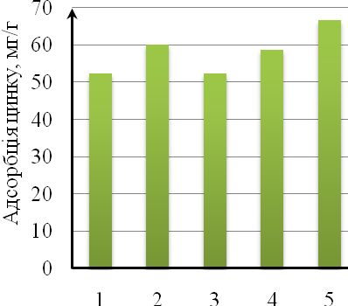 | 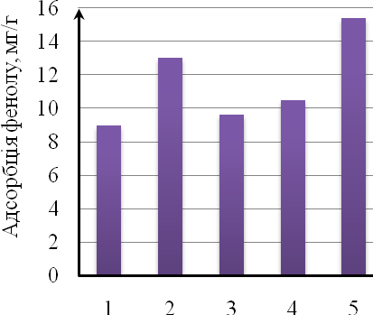
а) | б)
1 – без магнітних міток, без УЗ, 2 – без магнітних міток, але з УЗ; 3 – з магнітними мітками (магнетит 1:10); 4 – з магнітними мітками (магнітна рідина 1:50); 5 - з магнітними мітками (магнітна рідина 1:50) та УЗ.
Рисунок 6. Залежність адсорбції металів (на прикладі цинку) та фенолу від методу стабілізації суспензії адсорбенту та його магнітних властивостей.

Той факт, що різниця між прискорюючим ефектом від додавання магнітних міток до системи з часом зменшується, пояснюємо тим, що магнетит утворює тандем «колоїдна частинка сапоніту – магнітна мітка» (як згадувалось вище) з часточками, що мають розмір більший ніж розмір частинки магнетиту. Тому дрібні часточки залишаються без магнітних міток і осідають самостійно (незалежно від дії магнітного поля), під дією сил гравітації. На основі цього висновку можна стверджувати, що введення магнетиту у формі магнітної рідини є більш доцільним, адже саме такий спосіб забезпечує нанорозмірність магнітних міток, що в подальшому дасть змогу осаджувати частинки сорбенту колоїдного ступеня дисперсності.
Відділений на магнітних фільтрах вологий шлам запропоновано нами утилізувати у виробництві керамічної цегли.
З метою реалізації вказаного напрямку утилізації шламу його додавали до основної формувальної шихти при виготовленні грубої кераміки. Отримано дослідну партію зразків керамічних виробів та випробувано їх відповідно до ДСТУ БА.1.1-49-94 «Матеріали будівельні. Методи фізико- хімічних досліджень. Терміни та визначення», ГОСТ 8462-85 «Матеріали стінові», ГОСТ 3594.6-93 «Глини формовочные огнеупорные. Метод определения предела прочности при сжатии в сухом состоянии». В результаті випробувань встановлено, що додавання вказаного шламу до 5 % мас. до основної формувальної маси при виготовленні керамічних зразків не погіршує основних технологічних характеристик останніх. При цьому покращуються їх естетико-споживчі характеристики, такі як інтенсивність та відтінок забарвлення (рис.8).

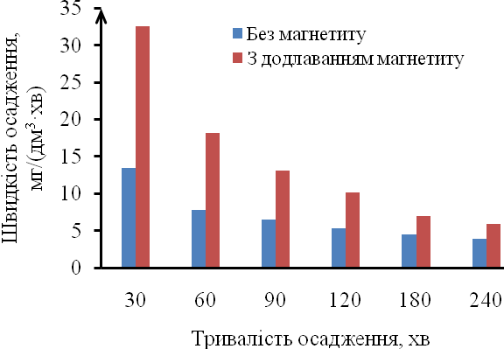
Рисунок 7. Швидкість осадження сапонітової суспензії.
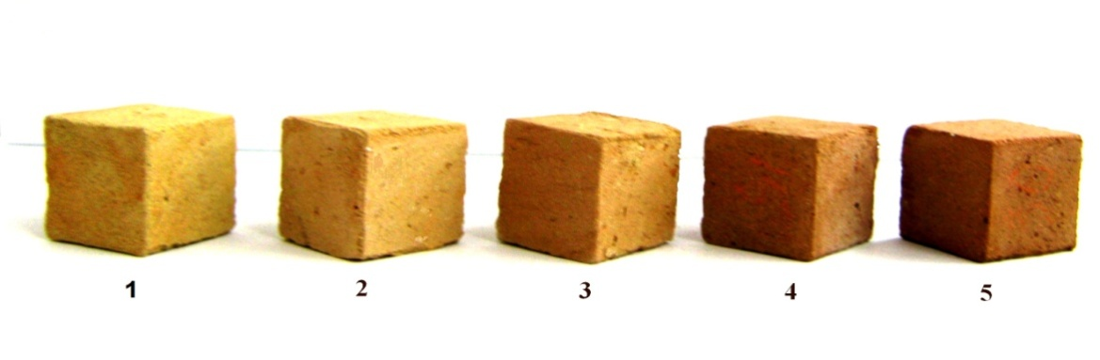
Рисунок 8. Залежність інтенсивності забарвлення керамічних виробів від вмісту (1…5% мас.) шламу відпрацьованого сорбенту.

У випадку ж напівсухого формування зразків додавання металовмісного шламу навіть покращує такі показники як міцність на стискання та морозостійкість (табл.3).
Таблиця 3
Властивості зразків керамічних виробів, виготовлених з додаванням шламу відпрацьованого сапонітового сорбенту (5% мас.)
Показник | Зразки без додавання шламу сапоніту |  | Зразки з додаванням  шламу сапоніту
Показник | Напівсухе формування | Пластичне формування | Напівсухе формування | Пластичне формування
Усадка повна,% | 2,5 | 7,2 | 2,6 | 8,5
Густина дійсна,г/см³ | 2,8 | 2,8 | 2,7 | 2,7
Пористість загальна,% | 30,5 | 37,3 | 31,5 | 43,5
Морозостійкість, цикл | 15 | 15 | 15 | 15
Міцність на стискання, МПа | 16,4 | 21,6 | 18,1 | 20,2
Макс.можливий вміст, г/кг | - | - | 2,85 | 1,75
Об’ємна радіоактивність, Бк/дм³ | 52,3 | 52,3 | 49,2 | 49,2

Для усунення загрози вимивання чи вивітрювання токсичних сполук важких та кольорових металів з керамічних виробів під впливом атмосферних явищ запропоновано проводити випал цегли при 1200 °С з утворенням іммобілізованих складних оксидів шпінельної структури, що унеможливлює виведення токсикантів з кераміки.
В сьомому розділі представлено технологічну схему (рис.9), яка передбачає синтез МКС на основі сапонітового мінералу та подальше його використання для процесу контактного адсорбційного очищення промислових стічних вод від полютантів різного генезису. В дисертаційній роботі обґрунтовано економічну доцільність та ефективність запропонованої технології. Обраховано грошовий еквівалент попереджених екологічних збитків від скидання 100 м³/добу неочищених промислових стоків, які складають понад 675 тис. грн/рік. Розраховані основні техніко-економічні показники свідчать, що запропонована технологія має високий показник рентабельності (90,5%) та дозволить підприємству заощаджувати понад 270 тис. грн щорічно, при цьому термін повернення капіталовкладень становить 4 роки.

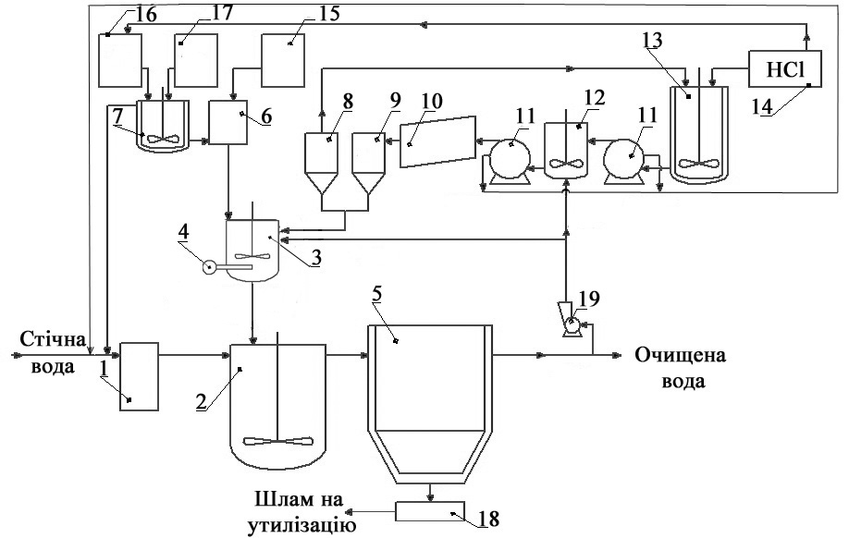
1 – колектор, 2 – відстійник, 3 – реактор для стабілізації суспензії, 4 – УЗ-диспергатор, 5 – відстійник з магнітними стінками, 6 – бак магнітної рідини, 7 – реактор синтезу магнетиту з солей Fe(II) і Fe(III), 8,9 – ємності для зберігання нативного та активованого сапоніту, 10 – барабанна сушарка, 11 – вакуум-фільтр, 12 – репульпатор, 13 – реактор активування сапоніту, 14,15,16,17 – баки для технологічних розчинів,18 – бункер для шламу, 19 – насос.
Рисунок 9. Принципова технологічна схема синтезу та використання МКС на основі сапоніту.

У додатках наведено акти випробувань запропонованої технології очищення стічних вод на дільниці очищення зворотної тари лакофарбової сировини, які містять органічні барвники, залізо, фенольні сполуки, підприємства ТОВ «Діол», стічної води, забрудненої важкими металами, на базі ТОВ «Сольвент» та води з оборотного циклу, що використовується на стадії виробництва пінополіуретану, на підприємстві ТОВ «Інтерфом» з використанням природного та модифікованого сапонітового сорбенту; також представлено акт випробувань керамічних виробів, виготовлених з додаванням шламу відпрацьованого сапонітового сорбенту.

ВИСНОВКИ

В дисертаційні роботі досліджено закономірності перебігу процесів сорбції полютантів різного генезису (сполук важких металів, органічних барвників, фенольних речовин) з забруднених водних середовищ на магнітокерованих сорбентах (МКС), синтезованих на основі сапонітових глин Ташківського родовища. Вивчено вплив фізико-хімічного активування та модифікування на структуру та властивості сапоніту, встановлено механізми сорбції та розраховано основні кінетичні параметри. Це дозволяє розробити рекомендації щодо підвищення ефективності використання досліджуваного мінералу в водопідготовці та водоочищенні шляхом регулювання його структурно-адсорбційних характеристик та визначенні раціональних технологічних параметрів процесу очищення стічних вод.
1. Проведено систематичне вивчення природних сапонітових глин Ташківського родовища з точки зору технологічно-підготовчих заходів до їх подальшого використання у водопідготовці та водоочищенні. На основі комплексного дослідження сапонітових мінеральних покладів Хмельниччини хімічними, рентгенофазовим, термогравіметричним, рентгенофлуоресцентним, мікроскопічним методами визначено, що природна мінеральна бентаноїдна суміш не містить токсичних та радіоактивних компонентів та є прийнятною для очищення забруднених водних систем.
2. Досліджено фізико-хімічні властивості та структурні характеристики нативних та модифікованих зразків сапоніту Ташківського родовища та їх глиняних суспензій. Встановлено, що природний сапоніт має адсорбційні та йонообмінні властивості (гранична адсорбція 56,7 мг/г, ємність катіонного обміну 17,7 ммоль-екв/100г), площа питомої поверхні нативних зразків знаходиться в межах 60-100 м²/г, матеріал є мікропористим. Виявлено, що під впливом фізичних факторів (температури, дії ультразвуку) та хімічних реагентів (кислот, лугів) структурно-адсорбційні та фізико-хімічні характеристики сапонітової глини змінюються на користь ефективного його використання для очищення забруднених водних систем від полютантів різного генезису. Так, обробляючи мінерал кислотами, можна збільшити площу питомої поверхні в 6-7 разів (~ до 400 м²/г), збільшити кількість мікропор, використовуючи органічні кислоти (наприклад, щавлеву), або укрупнити їх до мезопор, застосувавши сульфатну кислоту. Тривала обробка мінеральними кислотами спричинює перезарядку поверхні – надлишковий негативний заряд змінюється на позитивний, а потенційні обмінні катіони на периферії кристалічних граток замінюються на більш рухливі, мобільні, здатні до обміну йони водню. Використовуючи луги, можливо підвищити стійкість сапонітової суспензії до 7 разів (що фіксується за зростанням ζ-потенціалу колоїдних частинок з 0,81 до 5,6 еВ). Обробка ультразвуком сприяє диспергуванню колоїдних частинок, внаслідок чого збільшується ефективна площа контакту сапоніту з субстратом у водному середовищі, суспензія набуває агрегативної та седиментаційної стійкості внаслідок дії розклинюючого тиску, що виникає в мікротріщінах, утворених дією УЗ. Комбінування вище перелічених прийомів, з урахуванням природи їх дії та вимог, що висуваються до сорбуючого матеріалу для тих чи інших потреб водопідготовки, дасть змогу отримувати ефективний реактант на основі сапоніту для очищення водних середовищ від широкого спектру полютантів.
3. Детально досліджено процеси адсорбційного вилучення сполук важких металів, органічних кислотних барвників та фенолів як типових представників найпоширеніших токсичних полютантів промислових стічних вод сучасності. За формою ізотерм та кінетичними розрахунками встановлено механізм процесу адсорбції важких металів на сапоніті, а саме фізичної моношарової сорбції, що за підвищених температур може супроводжуватися активованою адсорбцією ізоморфних йонів (зокрема, заліза), або навіть хемосорбцією. Адсорбція органічних речовин (кислотних барвників та фенолів) проходить з утворенням на поверхні сапоніту кластерів або нерівномірного полішару молекул полютанту і потребує більше часу для встановлення сорбційної рівноваги в порівнянні з сполуками металів. Кислотне активування сапоніту дає змогу підвищити ефективність сорбційного вилучення органічних сполук з водного середовища на 20-30%.
4. Для пришвидшення відокремлення шламу відпрацьованого сорбенту від водного середовища, зменшення вологості осадів водоочищення та підвищення ефективності процесу адсорбційного очищення в цілому, запропоновано синтезувати на основі сапонітових глин магнітокеровані сорбенти (МКС). Розроблено методи створення МКС на основі сапоніту та феромагнітних частинок Fe₂O₃, що базуються на інкорпоруванні наночастинок магнетиту в пори мінералу в процесі механічного змішування дрібнодисперсного сорбенту з магнітною рідиною. Завдяки наявності частинок магнетиту, отримані сорбенти можуть бути вилучені з рідких середовищ під дією магнітного поля.
5. Експериментально досліджено та науково обґрунтовано метод переробки відпрацьованого сапонітового сорбенту шляхом його використання у виробництві високотемпературної грубої кераміки, що попереджає повторне забруднення природного середовища відходами водоочищення.
6. Розроблено принципову технологічну схему сорбційного очищення промислових стічних вод контактним методом з використанням сапонітових МКС. Розраховано основні техніко-економічні показники реалізації запропонованої технології, яка дозволить скоротити витрати підприємства на 270 тис. грн щорічно та попередити екологічні збитки від впровадження технології (675 тис. грн./рік).

СПИСОК ОПУБЛІКОВАНИХ ПРАЦЬ ЗА ТЕМОЮ ДИСЕРТАЦІЇ

- Співак, В.В. Промислові стічні води. Очищення сапонітом від йонів важких металів / В.В. Співак, І.М. Астрелін // Хімічна промисловість України. – 2009. – Вип.2 (91). – С. 55-59. . – Бібліогр.: с. 59. Особистий внесок здобувача: аналіз проблеми забруднення промислових стічних вод сполуками важких металів; проведення досліджень сорбційного очищення модельних та реальних стічних вод.
- Співак, В.В. Адсорбція йонів важких металів природними та модифікованими бентаноїдами [Текст] / В.В. Співак, І.М. Астрелін, Н.М. Толстопалова // Вісник Національного технічного університету «ХПІ». Збірник наукових праць. Тематичний випуск «Хімія, хімічна технологія і екологія» – Харків. – 2010. – Вип.11.– С.117-127. – Библиогр.: с.127. – ISSN 2079-0821. Особистий внесок здобувача: проведення досліджень сорбційного очищення модельних та реальних стічних вод, встановлення раціональних технологічних параметрів процесу та методу модифікування природного сапоніту з метою підвищення ефективності його використання як сорбенту.
- Співак, В.В. Проблема накопичення шламів водопідготовки. Спосіб утилізації відпрацьованих сорбентів [Текст] / В.В. Співак, І.М. Астрелін // Хімічна промисловість України.–2010. – Вип.3(98). – С. 55-59. – Бібліогр.: с. 59. Особистий внесок здобувача: ідея методу утилізації шламу відпрацьованого сорбенту та дослідження його ефективності в лабораторних умовах.
- Співак, В.В. Регулювання фізико-хімічних та адсорбційних властивостей українських сапонітів [Текст] / В.В. Співак, І.М. Астрелін, Н.М. Толстопалова, І.В.Атаманюк // Доповіді Національної Академії наук. – 2012. – Вип.10. – С.142-148 . – Бібліогр.: с.148. Особистий внесок здобувача: проведення досліджень зміни фізико-хімічних та структурно-адсорбційних характеристик сапонітових глин внаслідок модифікування природного мінералу різними методами.
- Spivak, V. Ecological sorbent which is mainly consist of saponite mineral from Ukrainian clay-field / V.Spivak, I. Astrelin, N.Tolstopalova, I.Atamaniuk // Chemistry & Chemical Technology. – 2012. – Vol.6. – No.4. – P.451-457. Особистий внесок здобувача: критичний аналіз методів регулювання сорбційних характеристик глинистих мінералів та їх ефективність щодо потреб водопідготовки.
- Пат. України № 45002, МПК C02F 1/28; B01J 20/02. Спосіб вилучення йонів металів із забруднених водних систем [Текст] / Співак В.В., Астрелін І.М., Толстопалова Н.М.; заявник Національний технічний університет України «Київський політехнічний інститут»; заявл. 30.04.2009, опубл. 26.10.2009, бюл. №10/2009. Особистий внесок здобувача: проведення експериментальних досліджень, участь у обговоренні формули винаходу.
- Пат. України 54826, МПК C02F 1/28 (2006.01), B01J 20/02 (2006.01). Спосіб вилучення йонів цинку зі стічних вод [Текст] / Атаманюк І.В., Співак В.В.; заявник(и) Атаманюк І.В., Співак В.В.; заявл. 25.05.2010; (U 2010 06237); опубл. 25.11.2010, бюл. №22/2010. Особистий внесок здобувача: проведення експериментальних досліджень, участь у обговоренні формули винаходу.
- Пат. України 64424, МПК C02F 1/28 (2006.01). Спосіб вилучення органічних полютантів із водних систем [Текст] / Співак В.В.; Астрелін І.М., Толстопалова Н.М.; Стельмах Н.О.; заявник Національний технічний університет України «Київський політехнічний інститут»; заявл. 28.03.2011 р.; U 201103753;опубл. 10.11.2011, бюл. №21/2011. Особистий внесок здобувача: проведення експериментальних досліджень, участь у обговоренні формули винаходу.
- Пат. України 74752, МПК C02F 11/14 (2006.01). Спосіб вилучення йонів важких металів із водних систем [Текст] / Співак В.В.; Астрелін І.М., Толстопалова Н.М.; Атаманюк І.В.; заявник Національний технічний університет України «Київський політехнічний інститут»; заявл. 18.04.2012 р.; U201204887; опубл. 12.11.2012, бюл. № 21/2012. Особистий внесок здобувача: проведення експериментальних досліджень, участь у обговоренні формули винаходу.
20
- Співак, В.В. Природні смектити України – перспективна мінеральна сировина медичного призначення [Текст] / В.В. Співак // Збірка тез доповідей І Міжнародної ( ІІІ Всеукраїнської) конференції студентів, аспірантів та молодих вчених з хімії та хімічної технології. – Київ, 2008. – С.279.
- Співак, В.В. Природний сапоніт – перспективний сорбент для видалення металів з водних розчинів [Текст] / В.В. Співак // Збірка тез доповідей ІІ Міжнародної ( ІV Всеукраїнської) конференції студентів, аспірантів та молодих вчених з хімії та хімічної технології. – Київ,2009. – С.204.
- Співак, В.В. Сапонінові глини – новий мінеральний сорбент для водопідготовки та водоочищення [Текст] / В.В. Співак, М.М. Бабчук // Збірка тез доповідей ХІІ Міжнародної конференції студентів, аспірантів та молодих вчених «Екологія. Людина. Суспільство». – Київ, 2009. – С.74-75.
- Співак, В.В. Українські дисперсні мінерали в процесах очистки стічних вод /В.В. Співак, М.М. Бабчук, І.М. Астрелін, О.Ф. Алексєєв // ІІ-й Всеукраїнській з’їзд екологів з міжнародною участю. Збірник наукових статей. – Вінниця, 2009. –С.52-55.
- Спивак, В.В. Украинские сапониты как импортозамещающее сырье для производства сорбентов многоотраслевого назначения [Текст] / В.В. Спивак, А.А. Ковалинский, И.М. Астрелин // Международная научно-техническая конференція «Новейшие достижения в области импортозамещения в химической промышленности и производстве строительных материалов». 25-27 ноября 2009г. Материалы конференции. Часть 1. – Минск, 2009. – С.266-270.
- Співак, В.В. Спосіб утилізації шламу відпрацьованого сапонітового сорбенту [Текст] / В.В. Співак, Н.О.Стельмах, І.В. Атаманюк // Збірка тез доповідей ІІI Міжнародної (V Всеукраїнської) конференції студентів, аспірантів та молодих вчених з хімії та хімічної технології. – Київ, 2010. – С.255.
- Співак, В.В. Адсорбційне очищення забруднених водних систем від йонів цинку [Текст] / В.В. Співак, І.В. Атаманюк // Збірка тез доповідей ХІІІ Міжнародної науково-практичної конференції студентів, аспірантів та молодих вчених «Екологія. Людина. Суспільство». – 19-23 травня 2010 р. – Київ, 2010. – С.98-99.
- Співак, В.В. Адсорбційне вилучення токсичних полютантів за допомогою сапоніту у підготовці стічної води до біологічного очищення [Текст] / В.В. Співак, Н.О.Стельмах // Збірка тез доповідей ХІІІ Міжнародної науково-практичної конференції студентів, аспірантів та молодих вчених «Екологія. Людина. Суспільство». – 19-23 травня 2010р.–Київ, 2010.–С.263-264.
- Співак, В.В. Адсорбція йонів важких металів природними та модифікованими бентаноїдами / В.В. Співак, І.М. Астрелин, Н.М. Толстопалова // Тези доповідей Міжнародної науково-технічної конференції «Сучасні проблеми нано-, енерго- та ресурсозберігаючих і екологічно орієнтованих хімічних технологій». 27-28 травня 2010 р. – Харків НТУ «ХПІ». – 2010. – С.355-356.
- Співак, В.В. Мінеральні сорбенти з магнітними властивостями на основі сапонітових глин Ташківського родовища [Текст] / В.В. Співак // Тези доповідей Третьої Всеукраїнської конференції студентів та аспірантів «Хімічні Каразінські читання – 2011». 18-21 квітня 2011 р. – Харків, Харківський національний університет ім.. В.Н. Каразіна. – 2011. – С.27-28.
21
- Співак, В.В. Очищення стічних вод від феруму за допомогою сапонітового мінералу [Текст] / В.В. Співак, І.В. Атаманюк // Збірка тез доповідей ХІV Міжнародної науково-практичної конференції студентів, аспірантів та молодих вчених «Екологія. Людина. Суспільство». –18-22травня 2011 р. – Київ, 2011.–С.27-28..
- Співак, В.В. Мінеральні сорбенти з магнітними властивостями для очищення стічних вод [Текст] / В.В. Співак, Д.С. Лесун // Збірка тез доповідей ХІV Міжнародної науково-практичної конференції студентів, аспірантів та молодих вчених «Екологія. Людина. Суспільство». – 18-22 травня 2011р.–Київ, 2011.–С.72-74.
- Атаманюк, І.В. Очищення стічних вод від йонів важких металів за допомогою сапонітового мінералу [Текст] /І.В. Атаманюк, В.В. Співак, Н.М. Толстопалова// Збірка тез доповідей Підсумкової науково-практичної конференції за галуззю науки «Екологія та екологічна безпека». – 14-15 березня 2012 р. – Донецьк, 2012. – С.4.
- Співак, В.В. Дослідження впливу електролітів на стабільність водних суспензій сапоніту та його адсорбційну здатність [Текст] / В.В. Співак, І.В. Атаманюк // Збірка тез доповідей ІV Міжнародної (VІ Всеукраїнської) конференції студентів, аспірантів та молодих вчених з хімії та хімічної технології.–Київ, 2012.– С.272-273.
- Макарчук, О.В. Процес очищення стічних вод від фенолу методом адсорбції на сапоніті [Текст] / О.В. Макарчук, В.В. Співак, // Збірка тез доповідей ІV Міжнародної (VІ Всеукраїнської) конференції студентів, аспірантів та молодих вчених з хімії та хімічної технології. – Київ, 2012.– С.270.
- Співак, В.В. Очищення стічних вод підприємств молокопереробної галузі [Текст] / В.В. Співак, Я.П. Смітюх // Збірка тез доповідей ІV Міжнародної (VІ Всеукраїнської) конференції студентів, аспірантів та молодих вчених з хімії та хімічної технології. – Київ, 2012. – С.271..
- Співак, В.В. Використання сапоніту для очищення стічних вод від барвників [Текст] / В.В. Співак, О.В. Манзик // Збірка тез доповідей ІV Міжнародної (VІ Всеукраїнської) конференції студентів, аспірантів та молодих вчених з хімії та хімічної технології. – Київ, 2012. – С.274.
- Макарчук, О.В. Очищення стічних вод від фенолу магнітокерованим сорбентом на основі сапоніту [Текст] / О.В. Макарчук, В.В. Співак // Збірка тез доповідей ХV Міжнародної науково-практичної конференції «Екологія. Людина. Суспільство». – 28-30 вересня 2012 р. – Київ, 2012. – С.42-44.
- Співак, В.В. Магнітокерована сорбція полютантів сапонітом з водного середовища [Текст] / В.В. Співак, І.М. Астрелін, О.В. Макарчук, В.І. Гаращенко// Збірка тез доповідей І Міжнародної науково-технічної конференції «Хімічна технологія: наука та виробництво». – Шостка,7-9 листопада 2012р. –С.53.
Особистий внесок здобувача (п.п.10-28): пошук та аналіз літератури, планування експериментальних досліджень, участь у обговоренні результатів.

Анотація
Співак В.В. Сорбція полютантів різного генезису природними та модифікованими сапонітовими глинами. – На правах рукопису.
Дисертація на здобуття наукового ступеня кандидата технічних наук за спеціальністю 05.17.21 – технологія водоочищення. Національний технічний університет України «Київський політехнічний інститут», Київ, 2012.
Дисертацію присвячено питанню дослідження закономірностей перебігу процесів сорбції полютантів різного генезису із забруднених водних систем природними та модифікованими сапонітовими глинами Ташківського родовища та розробці технології очищення промислових стічних вод контактним методом з використанням магнітокерованих сорбентів (МКС) на основі доступної, дешевої вітчизняної мінеральної сировини. У роботі висвітлено модифікуючий вплив фізико-хімічних методів активування на структурно-адсорбційні характеристики сапоніту та ефективність його використання для потреб галузі водопідготовки та водоочищення. У ході експериментальних досліджень процесу вилучення субстратів різної природи (сполук важких металів, фенолів, органічних барвників) вперше визначено та науково інтерпретовано раціональні технологічні умови проведення процесу очищення промислових стоків з застосуванням реактанту на основі ташківських сапонітових глин. Запропоновано екологічно безпечний метод утилізації шламу відпрацьованого сорбенту.
Розроблено технологію контактного очищення стічних вод від токсичних органічних сполук та важких металів з використанням сапонітових МКС та проведено її дослідно-промислові випробування в умовах діючого виробництва.
Ключові слова: адсорбція, природні дисперсні мінерали, сапоніт, важкі метали, органічні барвники, фенол, модифікування, активування, магнітокеровані сорбенти, контактний метод, енергія активації, механізм адсорбції.

АННОТАЦИЯ
Спивак В.В. Сорбция поллютантов различного генезиса природными и модифицированными сапонитовыми глинами. – На правах рукописи.
Диссертация на соискания научной степени кандидата технических наук по специальности 05.17.21 – технология водоочистки. Национальный технический университет Украины «Киевский политехнический институт», Киев, 2012.
Диссертация посвящена вопросу исследования закономерностей протекания процессов сорбции поллютантов различного генезиса из загрязненных водных систем природными и модифицированными сапонитовыми глинами Ташковского месторождения и разработке технологии очистки промышленных сточных вод контактным методом с использованием магнитоуправляемых сорбентов (МУС) на основе доступного, дешевого отечественного минерального сырья. В работе показано модифицирующее влияние физико-химических методов активации на структурно-адсорбционные характеристики сапонитов и эффективность его использования для нужд водоподготовки и водоочистки. В ходе экспериментальных исследований процесса извлечения субстратов различной природы (соединений тяжелых металлов, фенолов, органических красителей) впервые определены и научно интерпретированы рациональные технологические условия проведения процесса очистки промышленных стоков с применением реактанта на основе ташковских сапонитовых глин. Предложено экологически безопасный метод утилизации шлама отработанного сорбента.
Разработана технология контактной очистки сточных вод от токсичных органических соединений и тяжелых металлов с использованием сапонитовых МУС и проведены ее опытно-промышленные испытания в условиях действующего производства.
Ключевые слова: адсорбция, природные дисперсные минералы, сапонит, тяжелые металлы, органические красители, фенол, модифицирование, активирование, магнитоуправляемые сорбенты, контактный метод, энергия активации, механизм адсорбции.

ABSTRACT
V. Spivak Sorption of pollutants of different origins by natural and modified saponite clay. – Manuscript copyright.
A dissertation submitted in partial fulfillment of the requirements for the degree of Candidate of Technical Sciences, specialty 05.17.21 - Water purification technology. National Technical University of Ukraine ‘Kyiv Polytechnic Institute’, Kyiv, 2012.
The dissertation is dedicated to the investigation of absorption process characteristics of pollutants with different origins from contaminated water systems by natural and modified saponite clays from Tashkovske clay-field, and the development of technology for industrial waste water treatment by contact method using magnetically controlled sorbents (MCS), which based on the available and cheap domestic mineral resources. A modifying influence of physical and chemical activation methods on the structural and absorption characteristics of saponite and the efficiency of its use for water and waste water needs were presented. During experimental investigations of extraction process of substrates with different nature (heavy metals, phenols, organic dyes) rational technical process conditions of waste water treatment using reactant, which is based on saponite clays from Tashkovske clay-field, were the first time determined and scientifically interpreted. An environmentally safe method of used sorbent sludge disposal was proposed.
The technology of contact waste water treatment from toxic organic compounds and heavy metals using MCS was carried out and tested in the operating plant.
Keywords: absorption, natural disperse minerals, saponite, heavy metals, organic dyes, phenol, modification, activation, magnetically controlled sorbents, contact method, activation energy, mechanism of adsorption.

